KELMĖS MIESTO TERITORIJOS DALIES BENDROJO PLANO KOREGAVIMO PLANAVIMO DARBŲ PROGRAMA

1. Planavimo organizatorius: Kelmės rajono savivaldybės administracijos direktorius, Vytauto Didžiojo g. 58, 86143 Kelmė, tel. (0 427) 69 053, el. p. info@kelme.lt, savivaldybės interneto svetainės adresas www.kelme.lt.

2. Planavimo iniciatorius: Kelmės rajono savivaldybės administracijos direktorius, Vytauto Didžiojo g. 58, 86143 Kelmė, tel. (0 427) 69 053, el. p. info@kelme.lt, savivaldybės interneto svetainės adresas www.kelme.lt.

3. Planuojama teritorija: žemės sklypas (unikalus Nr. 5456-0001-0159), esantis Serbentų g. 8, Paverpenio k., Kelmės r., teritorija, esanti Serbentų g. Kelmės m. šalia civilinių kapinių, žemės sklypas (unikalus Nr. 5456-0001-0159), esantis A. Mackevičiaus g. 19, Kelmės m., žemės sklypas (unikalus Nr. 4400-5818-4222), esantis B. Laucevičiaus 2A, Kelmės m. (pridedamos nagrinėjamų teritorijų schemos).

4. Planuojamų teritorijų plotas: apie 3 ha.

5. Planavimo rūšis: kompleksinis teritorijų planavimas.

6. Planavimo lygmuo: vietovės.

7. Planavimo tikslas: koreguoti Bendrojo plano sprendinius Kelmės miesto teritorijos dalyje: miesto dalies (rajonų) centro funkcinėje zonoje (indeksas – GM3), esančioje žemės sklype (unikalus Nr. 5456-0001-0159) ar jo dalies funkcinėje zonoje, keičiant į funkcinę zoną, kurioje galima gamybinė veikla ir tam skirti statiniai/pastatai, tikslinant koreguojamos teritorijos tvarkymo ir naudojimo reikalavimus; intensyviai naudojamų želdynų funkcinėje zonoje (indeksas – BZi), esančioje Serbentų g. Kelmės m. šalia civilinių kapinių, keičiant į funkcinę zoną, kurioje galima komercinė veikla, tikslinant koreguojamos teritorijos tvarkymo ir naudojimo reikalavimus; paslaugų funkcinėje zonoje (indeksas – KD3), esančioje žemės sklype (unikalus Nr. 5422-0005-0170) ar jo dalies funkcinėje zonoje, keičiant į miesto dalies (rajonų) centro funkcinę zoną, kurioje galima gyvenamoji teritorija, komercinė ir visuomeninė veikla ir tam skirti statiniai/pastatai, tikslinant koreguojamos teritorijos tvarkymo ir naudojimo reikalavimus, patikslinti reikalavimus išorinei vaizdinei reklamai; koreguoti Bendrojo plano sprendinius Kelmės miesto teritorijos dalyje – socialinės infrastruktūros zonoje (indeksas – SI4), esančiame žemės sklype (unikalus Nr.4 400-5818-4222) ar jo dalies funkcinėje zonoje, keičiant į miesto dalies (rajonų) centro funkcinę zoną, kurioje galima gyvenamoji teritorija, komercinė ir visuomeninė veikla ir tam skirti statiniai/pastatai, tikslinat koreguojamos teritorijos tvarkymo ir naudojimo reglamentus..

8. Planavimo uždaviniai: nustatyti teritorijos naudojimo tipą ir teritorijos naudojimo reglamentą nepažeidžiant teisės aktų reikalavimų ir Kelmės miesto teritorijos bendrojo plano sprendinių; detalizuoti bendrajame plane nustatytus teritorijos erdvinės struktūros elementus (nustatomos atskirųjų želdynų ribos, viešosios erdvės ir kita); suformuoti planavimo lygmenį atitinkančias teritorijos funkcinio ir erdvinio vystymo kryptis; nustatyti planuojamos teritorijos aprūpinimo inžineriniais tinklais būdus ir susisiekimo komunikacijas.

9. Tyrimai ir galimybių studijos: neatliekamos.

10. Planavimo proceso etapai: parengiamasis, rengimo ir baigiamasis.

11. Strateginio pasekmių aplinkai vertinimo atlikimo būtinumas: Planų ir programų SPAV tvarkos apraše, patvirtintame Lietuvos Respublikos Vyriausybės 2014 m. gruodžio 23 d. nutarimu Nr. 1467, numatytais atvejais.
12. Koncepcijos rengimas: nerengiama.

13. Derinimo procedūra: bendrojo plano koregavimo sprendiniai derinami su planavimo sąlygas išdavusiomis institucijomis Teritorijų planavimo komisijoje.

14. Kiti reikalavimai:
14.1. teritorijos planavimo dokumentas turi būti koreguojamas vadovaujantis Kompleksinio teritorijų planavimo dokumentų rengimo taisyklėmis, patvirtintomis Lietuvos Respublikos aplinkos ministro 2014 m. sausio 2 d. įsakymu Nr. D1-8 „Dėl Kompleksinio teritorijų planavimo dokumentų rengimo taisyklių patvirtinimo“;
14.2. bendrąjį planą turi sudaryti aiškinamasis raštas, brėžiniai (esamos būklės įvertinimo, konkretizuotų sprendinių), planavimo procedūrų dokumentai, visuomenės informavimo ir dalyvavimo planavimo procese ataskaita;
14.3. Kelmės rajono savivaldybės administracijos Architektūros ir paveldosaugos skyriui pateikti vieną išspausdintą ir vieną skaitmeninį (kompiuterinėje laikmenoje, brėžinius rengti LKS-94 sistemoje, tekstą .docx formatu, tekstą ir brėžinius .pdf formatu bei brėžinius .shp (ArcView), .dwg vektorinių duomenų formatu) techninės dokumentacijos egzempliorių.

PLANUOJAMŲ TERITORIJŲ SCHEMOS
M 1:1000

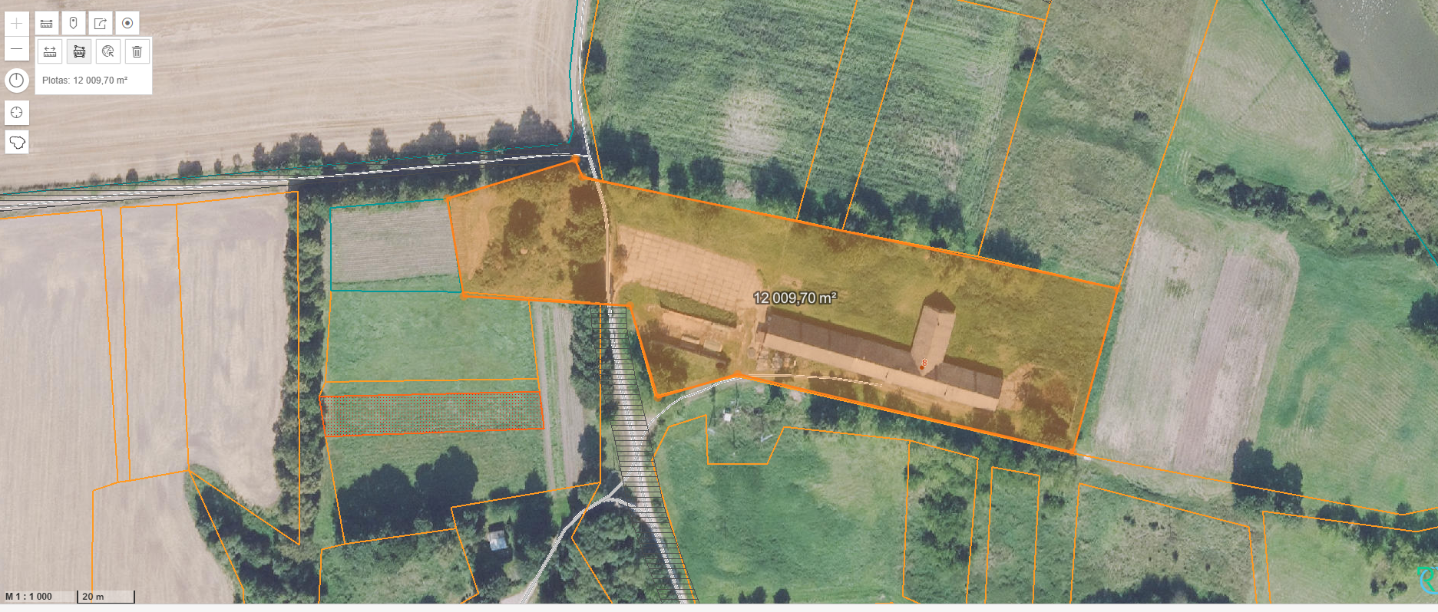
Planuojamos teritorijos plotas apie 1,20 ha.

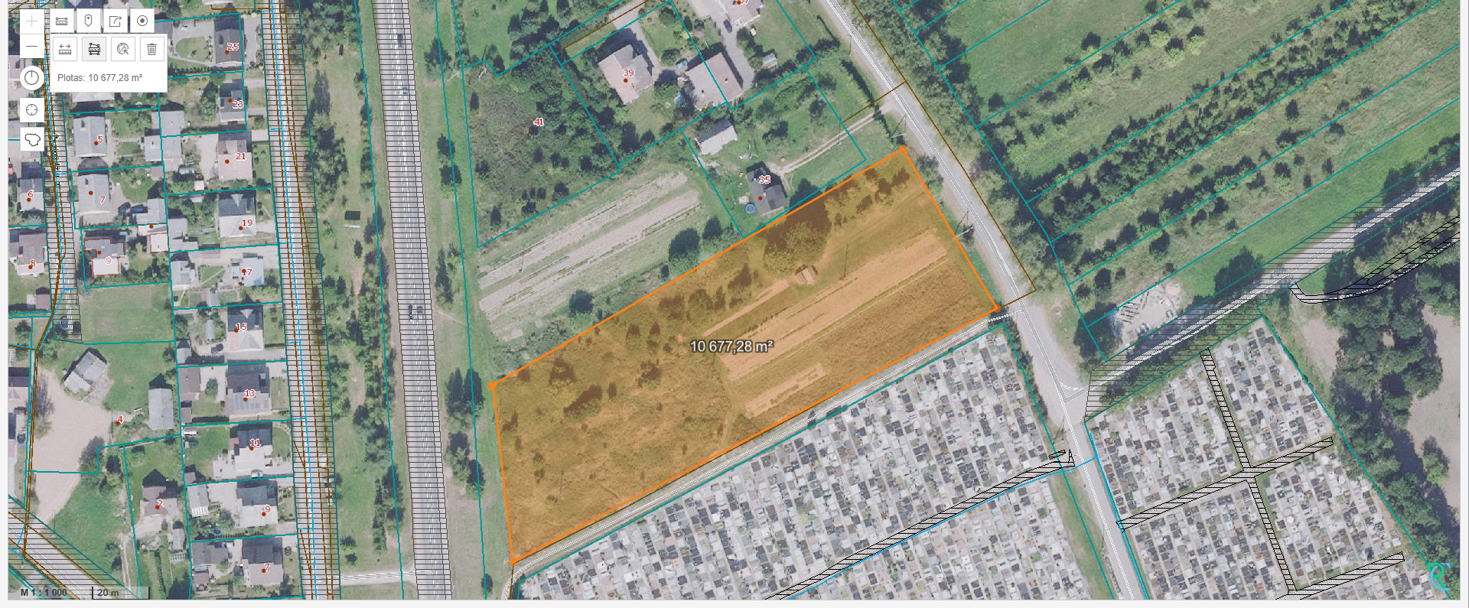
Planuojamos teritorijos plotas apie 1,10 ha
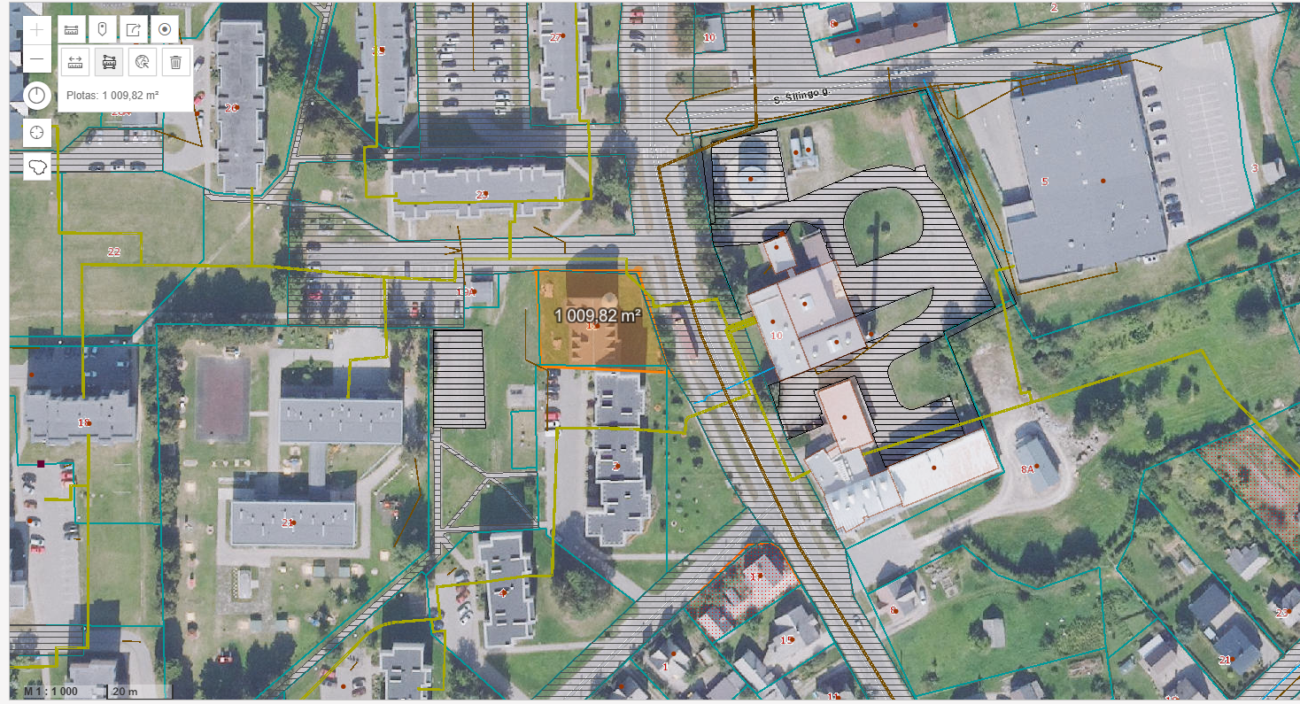
Planuojamos teritorijos plotas apie 0,10 ha

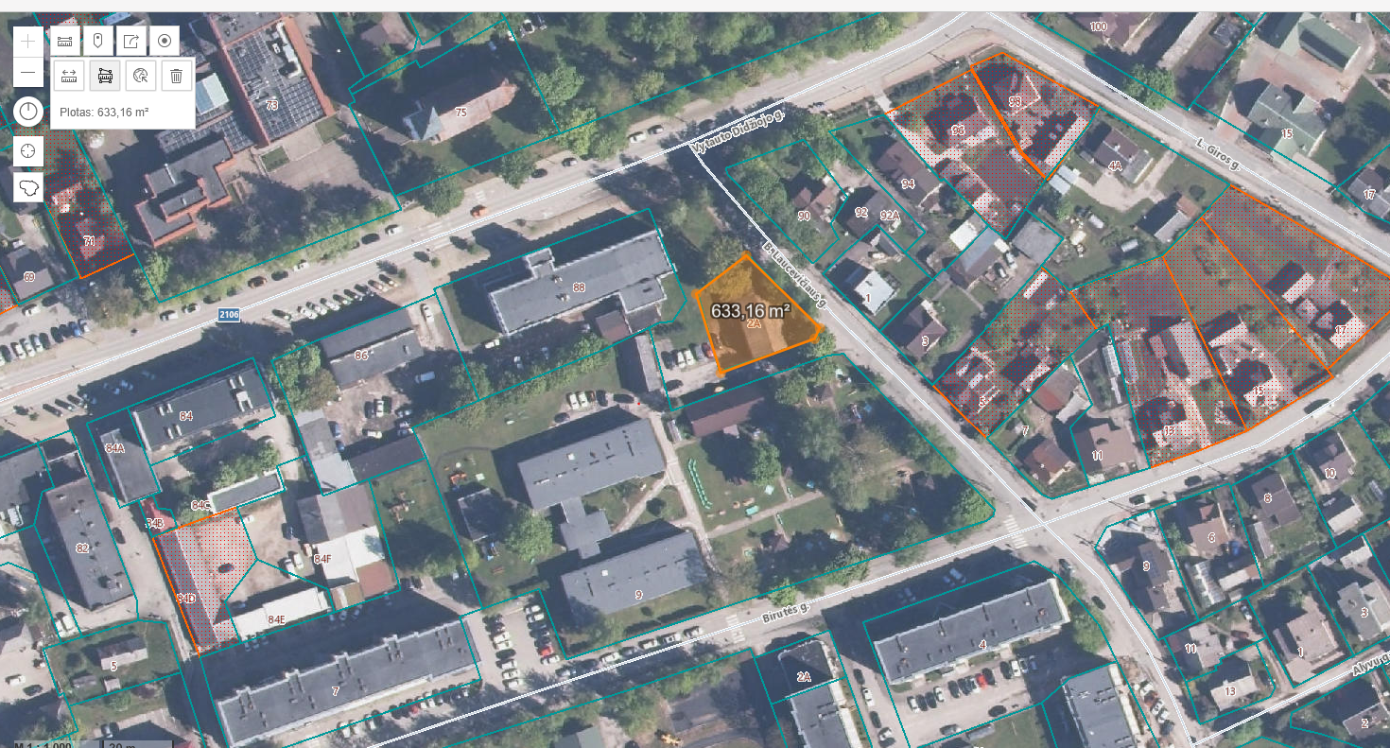
Planuojamos teritorijos plotas apie 0,633 ha
____________________

